ΠΡΟΣΑΡΤΗΜΑΤΑ

ΠΡΟΣΑΡΤΗΜΑ (Α)

ΥΠΟΔΕΙΓΜΑ Α.1: Εγγυητική Επιστολή Συμμετοχής στην ελληνική γλώσσα
ΥΠΟΔΕΙΓΜΑ Α.2: Εγγυητική Επιστολή Συμμετοχής στην αγγλική γλώσσα

ΠΡΟΣΑΡΤΗΜΑ (Β)

ΥΠΟΔΕΙΓΜΑ Β.1: Βεβαίωση Χρηματοληπτικής και Οικονομικής Ικανότητας στην ελληνική γλώσσα. (Σε περίπτωση κοινοπραξίας)

ΥΠΟΔΕΙΓΜΑ Β.2: Βεβαίωση Χρηματοληπτικής και Οικονομικής Ικανότητας στην αγγλική γλώσσα. (Σε περίπτωση κοινοπραξίας)

ΠΙΝΑΚΑΣ Β.1: Χρηματοληπτική και Οικονομική Ικανότητα στην ελληνική γλώσσα.

ΠΙΝΑΚΑΣ Β.2: Χρηματοληπτική και Οικονομική Ικανότητα στην αγγλική γλώσσα.

ΠΡΟΣΑΡΤΗΜΑ (Γ)

ΠΙΝΑΚΑΣ Γ.1: Προμηθευτές/κατασκευαστές και τόποι κατασκευής, επιθεώρησης και δοκιμών.

ΠΡΟΣΑΡΤΗΜΑ (Δ)

ΠΙΝΑΚΑΣ Δ.1: Πίνακας δομής κατάτμησης εργασιών (WBS) και αρίθμησης δραστηριοτήτων

ΠΡΟΣΑΡΤΗΜΑ (Α)

ΥΠΟΔΕΙΓΜΑ Α.1
ΕΓΓΥΗΤΙΚΗ ΕΠΙΣΤΟΛΗ ΣΥΜΜΕΤΟΧΗΣ

Εκδότης (Πλήρης επωνυμία Πιστωτικού Ιδρύματος) ………………………………………………………………………../ Τ.Μ.Ε.Δ.Ε.
Ημερομηνία έκδοσης: ……………………………..
Προς: (Πλήρης επωνυμία Αναθέτοντος Φορέα) …………….....................................................................................................................
(Διεύθυνση Αναθέτοντος Φορέα)
…………….......................................................................................................................................
Εγγύηση μας υπ’ αριθμ. ……………….. ποσού ……………………………… ευρώ.

Έχουμε την τιμή να σας γνωρίσουμε ότι εγγυόμαστε με την παρούσα επιστολή ανέκκλητα και ανεπιφύλακτα παραιτούμενοι του δικαιώματος της διαιρέσεως και διζήσεως μέχρι του ποσού των ευρώ ……………………………...… υπέρ του:
- [σε περίπτωση φυσικού προσώπου]: (ονοματεπώνυμο, πατρώνυμο) ................................... ……………………, ΑΦΜ: ....................... (διεύθυνση) .........................………………………, ή
- [σε περίπτωση νομικού προσώπου]: (πλήρη επωνυμία) ….................................................... ………………..…., ΑΦΜ: ........................ (διεύθυνση) ................................…………………, ή
- [σε περίπτωση ένωσης:] των φυσικών/νομικών προσώπων
α) (πλήρη επωνυμία) ................................, ΑΦΜ: .................... (διεύθυνση) ..........................
β) (πλήρη επωνυμία) ................................, ΑΦΜ: .................... (διεύθυνση) ..........................
γ) (πλήρη επωνυμία) ................................, ΑΦΜ: .................... (διεύθυνση) ..........................
(συμπληρώνεται με όλα τα μέλη της ένωσης)
ατομικά και για κάθε μία από αυτές και ως αλληλέγγυα και εις ολόκληρο υπόχρεων μεταξύ τους, εκ της ιδιότητάς τους ως μελών της ένωσης ή σύμπραξης, για τη συμμετοχή του/της/τους σύμφωνα με την (αριθμό) ..................... Διακήρυξη της ΑΤΤΙΚΟ ΜΕΤΡΟ Α.Ε. για την ανάδειξη αναδόχου για την ανάθεση της σύμβασης: “(τίτλος σύμβασης) ..…………………………………....................................................................................... …………………………………………………………………………………………………”.
Η παρούσα εγγύηση καλύπτει μόνο τις από τη συμμετοχή στην ανωτέρω απορρέουσες υποχρεώσεις του/της (υπέρ ου η εγγύηση) καθ’ όλο τον χρόνο ισχύος της.
Το παραπάνω ποσό τηρείται στη διάθεσή σας και θα καταβληθεί ολικά ή μερικά χωρίς καμία από μέρους μας αντίρρηση, αμφισβήτηση ή ένσταση και χωρίς να ερευνηθεί το βάσιμο ή μη της απαίτησης σας μέσα σε πέντε (5) ημέρες από την απλή έγγραφη ειδοποίησή σας.
Η παρούσα ισχύει μέχρι και την …………………………………………………..
Σε περίπτωση κατάπτωσης της εγγύησης, το ποσό της κατάπτωσης υπόκειται στο εκάστοτε ισχύον πάγιο τέλος χαρτοσήμου.
Βεβαιώνουμε υπεύθυνα ότι το ποσό των εγγυητικών επιστολών που έχουν δοθεί, συνυπολογίζοντας και το ποσό της παρούσας, δεν υπερβαίνει το όριο των εγγυήσεων που έχουμε το δικαίωμα να εκδίδουμε.

Η Εγγυητική Επιστολή θα είναι εισπρακτέα και πληρωτέα στην Ελλάδα και οποιαδήποτε διαφορά επ’ αυτής θα υπόκεινται στην αποκλειστική δικαιοδοσία των αρμόδιων Ελληνικών Δικαστηρίων της Αθήνας κατά το ελληνικό δίκαιο.

(Εξουσιοδοτημένη Υπογραφή)

ΥΠΟΔΕΙΓΜΑ Α.2 / SAMPLE A.2
PARTICIPATION LETTER OF GUARANTEE
Issued by (Full name of the Credit Institution)
.................................................................................................................../ Τ.Μ.Ε.Δ.Ε.
Date of issuance:........
To: (Full name of the Awarding Body )
..................................................................................................................................
(Address of the Awarding Body )
.................................................................................................................................
Our Guarantee no. ............. ……….against the amount of ....................... euro.

We hereby declare that we irrevocably and unreservedly guarantee waiving our rights to to make use of the benefit of division and discussion up to the amount of ……………………….. euro in favour of:

(i) [in case of a physical entity]: (full name, father’s name) ……………………….., Tax Payer’s Number …………………. (address) ……………………………………., or
(ii) [in case of a legal entity]: (full name) ……………………….., Tax Payer’s Number …………………. (address) ……………………………………., or
(iii) [in case of a Joint Venture]: of physical/ legal entities
a) (full name) ……………………….., Tax Payer’s Number …………………. (address) …………………………………….,
b) (full name) ……………………….., Tax Payer’s Number …………………. (address) …………………………………….,
c) (full name) ……………………….., Tax Payer’s Number …………………. (address) …………………………………….,

(fill in all members of the Joint Venture)

individually and for each one of the above and jointly and severally liable in their capacity as members of the Joint Venture/ Consortium for its/their participation, in accordance with ATTIKO METRO S.A. Invitation to Tender ………………. (number) for the appointment of a Contractor for the award of a Contract:
“(title of Contract)…………..........................................................................................”.

This guarantee covers only the obligations of the entity (-ies) (in favour of whom this guarantee is issued), as these ensue from the participation to the above tender procedure throughout its validity period.

The aforementioned amount remains at your disposal and shall be paid in full or in instalments. Payment shall be made without disagreement, dispute or objection of any kind on our part, without examining the validity or non validity of your claim, within five (5) days upon receipt of your written notification.

The present guarantee shall remain valid until ……………..

If this guarantee becomes payable, the relevant amount shall be subject to the applicable stamp duty.

We hereby certify that the amount of the Letters of Guarantee already provided, including also the amount of the present guarantee, does not exceed the threshold of the Letters of Guarantee that we have the right to issue.

The Letter of Guarantee shall be collectable and payable in Greece. Any dispute to be raised concerning this Letter of Guarantee shall be subject to the exclusive jurisdiction of the competent Courts in Athens, Greece and the Greek legislation.

(Authorized Signature)

ΠΡΟΣΑΡΤΗΜΑ (Β)

ΥΠΟΔΕΙΓΜΑ Β.1

ΒΕΒΑΙΩΣΗ ΧΡΗΜΑΤΟΛΗΠΤΙΚΗΣ ΚΑΙ ΟΙΚΟΝΟΜΙΚΗΣ ΙΚΑΝΟΤΗΤΑΣ

Προς την
ΑΤΤΙΚΟ ΜΕΤΡΟ ΑΕ
Μεσογείων 191-193
115 25, Αθήνα

Κύριοι,

Σε συνέχεια αιτήματος που μας υπέβαλε η εταιρία ................................................... (επωνυμία & διεύθυνση Διαγωνιζομένου), η οποία όπως δήλωσε, πρόκειται να συμμετάσχει στο Διαγωνισμό που πρόκειται να διενεργηθεί στις ................ ή οποιαδήποτε άλλη μετά από ματαίωση, αναβολή ή ακύρωση ημερομηνία, για την εκτέλεση της Προμήθειας: RFP-406/21 με τίτλο «ΠΡΟΜΗΘΕΙΑ ΤΡΟΧΑΙΟΥ ΥΛΙΚΟΥ ΓΙΑ ΤΟ ΜΕΤΡΟ ΘΕΣΣΑΛΟΝΙΚΗΣ ΚΑΙ ΤΗΝ ΕΠΕΚΤΑΣΗ ΤΟΥ ΠΡΟΣ ΚΑΛΑΜΑΡΙΑ», σας βεβαιώνουμε τα εξής:
:

1. Η ως άνω εταιρία συνεργάζεται με την Τράπεζά μας και η μέχρι σήμερα συναλλακτική συμπεριφορά της κρίνεται ικανοποιητική.

2. Με βάση τη σημερινή οικονομική της κατάσταση μπορεί να πιστοδοτηθεί από την Τράπεζά μας υπό συγκεκριμένους όρους και προϋποθέσεις, μέχρι του ποσού των Ευρώ .......................................... το οποίο να χρησιμοποιηθεί:

- Για χρηματοδοτήσεις μέχρι ποσού Ευρώ....................(.......................)
(Να συμπληρωθεί ολογράφως και αριθμητικώς)
- Για εγγυητικές επιστολές μέχρι ποσού Ευρώ......................(........................)
(Να συμπληρωθεί ολογράφως και αριθμητικώς)

3. Σε περίπτωση που η εταιρία αναδειχθεί ανάδοχος της ως άνω Σύμβασης, η Τράπεζα προτίθεται να εξετάσει οποιοδήποτε συγκεκριμένο αίτημα πιστοδοτήσεως υποβληθεί για τη Σύμβαση αυτή:

- Για χρηματοδοτήσεις μέχρι ποσού Ευρώ....................(.......................)
(Να συμπληρωθεί ολογράφως και αριθμητικώς)
- Για εγγυητικές επιστολές μέχρι ποσού Ευρώ......................(........................)
(Να συμπληρωθεί ολογράφως και αριθμητικώς)

- Η Τράπεζα, σε κάθε περίπτωση πιστοδοτήσεως, εξετάζει, με τραπεζικά κριτήρια, τους ειδικούς όρους και τις προϋποθέσεις πιστοδοτήσεων που εφαρμόζει, τους ισχύοντες νομισματικούς κανόνες και την οικονομική κατάσταση και τις προοπτικές της εταιρίας κατά τον χρόνο της χρηματοδοτήσεως

5. Η παρούσα δεν επέχει θέσει εγγυητικής επιστολής ή συμβουλής ή συστάσεως κατά τη διάταξη του άρθρου 729 του Αστικού Κώδικα.

ΥΠΟΔΕΙΓΜΑ Β.2 / SAMPLE Β.2

CREDIT AND FINANCIAL COMPETENCE CERTIFICATE

To
ΑΤΤΙΚΟ ΜΕΤRΟ A.E.
191-193 Messogion Av.
115 25, Athens

Dear Sirs,

Following the request submitted by the company …………………………………………. (name and address of the Bidder), which declared that it shall participate in the tender to be conducted on ……………….. or on any date following an eventual cancellation, postponement or annulment of the Tender for the execution of the Supply: RFP-406/21 entitled “PROCUREMENT OF ROLLING STOCK FOR THE THESSALONIKI METRO AND ITS EXTENSION TO KALAMARIA”, we hereby affirm the following:

1. The aforesaid Company cooperates with our Bank and its transactional behaviour until the present date is deemed to be satisfactory.

2. Based on its current financial status, this Company may be credited by our Bank under specific terms and conditions up to the amount of ……………. which can be used as follows:

- For financing, the limit of EURO…………………. (.....................)
(To be filled in full and in numbers)

- For letters of guarantee, the limit of EURO……… (.....................)
(To be filled in full and in numbers)

3. In the event that the Company is appointed as the Contractor, our Bank is willing to examine any specific request for crediting that may be submitted in the framework of this Contract:

- For financing, the limit of EURO…………………. (.....................)
(To be filled in full and in numbers)

- For letters of guarantee, the limit of EURO……… (.....................)
(To be filled in full and in numbers)

4. In any case of crediting, the Bank shall examine - based on banking criteria - the special crediting terms and conditions that it implements, the applicable monetary regulations, as well as the financial status and the perspectives of the Company during the financing period.

5. This certificate shall not serve as letter of guarantee or advice or suggestion, in line with the provisions of article 729 of the Civil Code.

ΠΙΝΑΚΑΣ Β.1

ΔΙΑΓΩΝΙΖΟΜΕΝΟΣ: ..............................................................................................................

ΧΡΗΜΑΤΟΛΗΠΤΙΚΗ ΚΑΙ ΟΙΚΟΝΟΜΙΚΗ ΙΚΑΝΟΤΗΤΑ ΤΟΥ ΔΙΑΓΩΝΙΖΟΜΕΝΟΥ
(Σε περίπτωση Κοινοπραξίας)

Α/Α | Όνομα Διαγωνιζόμενου ή Μελών της Κοινοπραξίας | Τραπεζικές Βεβαιώσεις |  |  |  |  |  |  | Παρατηρήσεις
 |  | Πιστωτικό Ίδρυμα | Αριθμός και ημερομηνία εγγράφου | Ύψος χρηματοληπτικής και οικονομικής ικανότητας | Ποσό εγγυητικών επιστολών | Ποσό δανειοληπτικής Ικανότητας | Ποσό για το Έργο
 |  |  |  |  |  |  | Ποσό δανειοληπτικής ικανότητας για το Έργο | Ποσό εγγυητικών επιστολών για το Έργο
1 | 2 | 3 | 4 | 5 | 6 | 7 | 8α | 8β

TABLE Β.2
BIDDER: ……………………………………………………………………………………….....

CREDIT AND FINANCIAL COMPETENCE OF THE BIDDER
(In case of a Consortium)

No. |  | Name of the Bidder or Members of the Consortium | Bank Certificates
 |  | Name of the Bidder or Members of the Consortium |  |  |  |  |  |  |  |  |  |  | Remarks
 |  |  |  |  |  |  |  |  | Amount for the Project
 |  |  | Credit Institution | Number and Date of Document | Amount of Credit Competence | Amount of Letters of Guarantee | Amount of credit competence |  | Amount of credit competence for the Project |  | Amount of Letters of Guarantee for the Project
1 |  | 2 | 3 | 4 | 5 | 6 | 7 |  | 8a |  | 8b

ΠΡΟΣΑΡΤΗΜΑ (Γ)

ΠΙΝΑΚΑΣ Γ.1

ΠΡΟΜΗΘΕΥΤΕΣ / ΚΑΤΑΣΚΕΥΑΣΤΕΣ ΚΑΙ ΤΟΠΟΙ ΚΑΤΑΣΚΕΥΗΣ, ΕΠΙΘΕΩΡΗΣΗΣ ΚΑΙ ΔΟΚΙΜΩΝ

Οι Οικονομικοί Φορείς θα υποβάλλουν πίνακα των Προμηθευτών/Κατασκευαστών και τόπων κατασκευής, επιθεώρησης και δοκιμών του εξοπλισμού της Προδιαγραφής Επιδόσεων, σύμφωνα με το παρακάτω υπόδειγμα.

Α/Α | Περιγραφή | Όνομα Προμηθευτή/ Κατασκευαστή | Τόπος Κατασκευής | Τόπος Επιθεώ-ησης  και Δοκιμής
1 | Εξοπλισμός Κλιματισμού
2 | Σύστημα Παροχής Βοηθητικής Ισχύος
3 | Συσσωρευτής
4 | Φορεία
5 | Σύστημα Πέδησης
6 | Αμάξωμα Πλήρες
7 | Εσωτερική Επένδυση Αμαξώματος
8 | Σύστημα επικοινωνιών
9 | Ζευκτήρες
10 | Θύρες
11 | Γέφυρα Επικοινωνίας
12 | Κιβώτιο Ταχυτήτων και Σύνδεσμος
13 | Σύστημα Πληροφόρησης Επιβατών
14 | Εξοπλισμός Ρευματοληψίας
15 | Εξοπλισμός Μετατροπής Ισχύος
16 | Εξοπλισμός Ασύρματης Επικοινωνίας
17 | Καθίσματα
18 | Σύστημα Ασφαλείας
19 | Πρωτεύουσα Ανάρτηση
20 | Δευτερεύουσα Ανάρτηση
21 | Κινητήρας Έλξης
22 | Σύστημα Ελέγχου και Διαχείρισης Συρμού
23 | Άξονες μετά Τροχών

ΠΡΟΣΑΡΤΗΜΑ (Δ)

ΠΙΝΑΚΑΣ Δ.1

Πίνακας δομής κατάτμησης εργασιών (WBS) και αρίθμησης δραστηριοτήτων
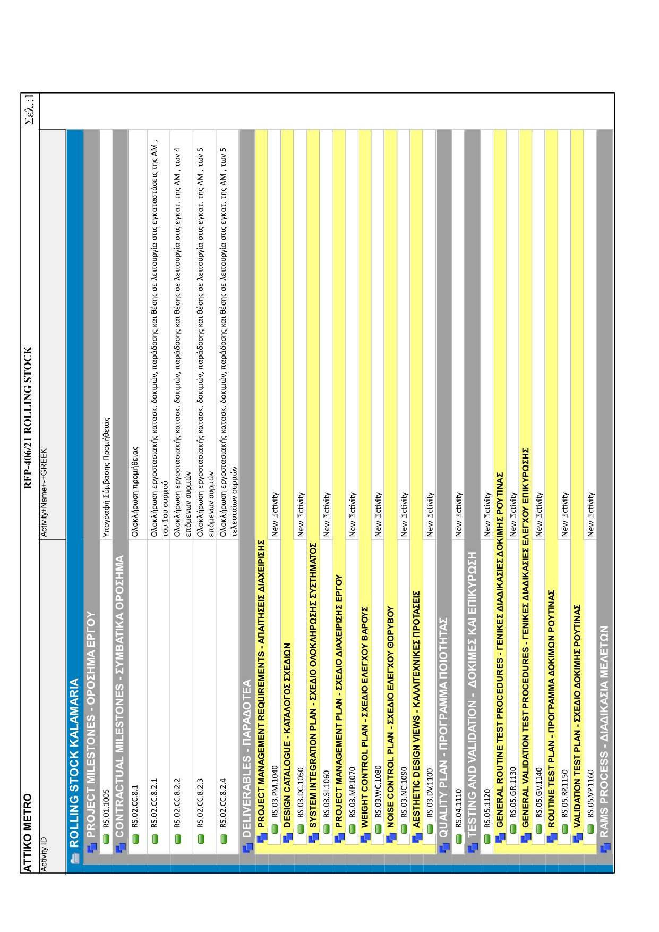
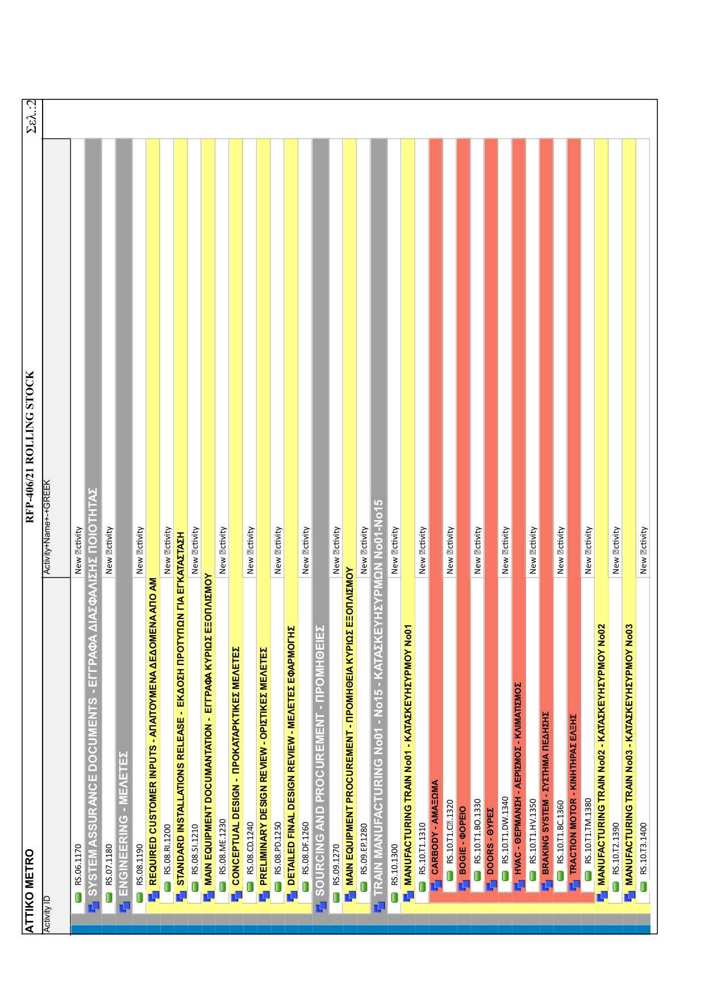
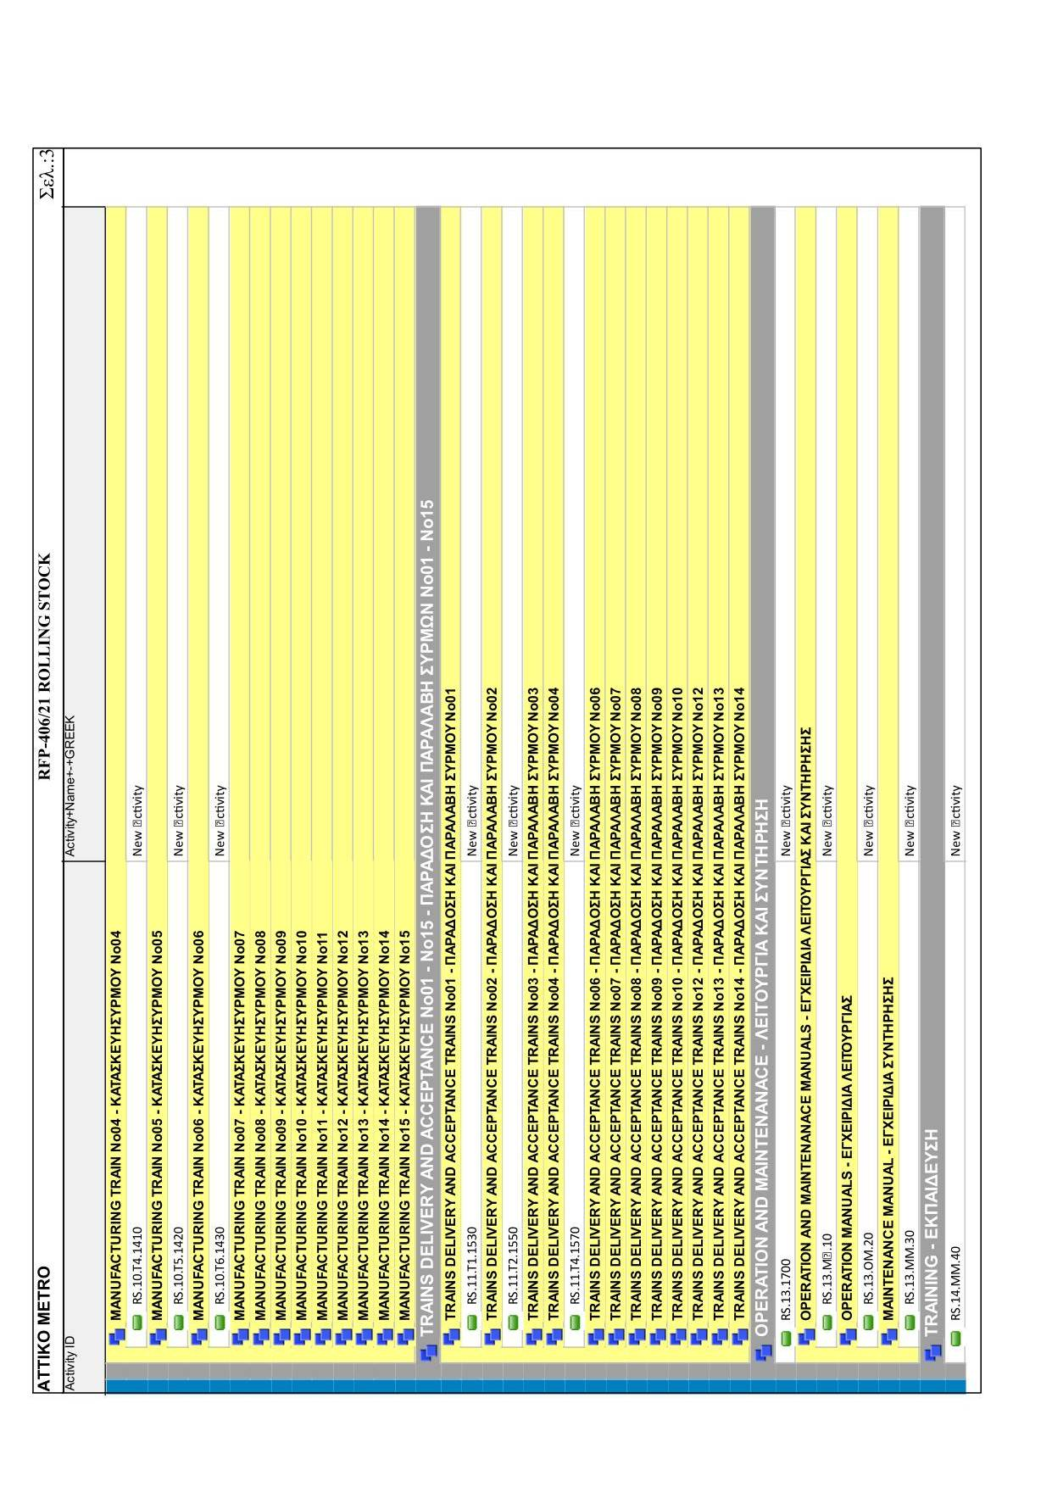
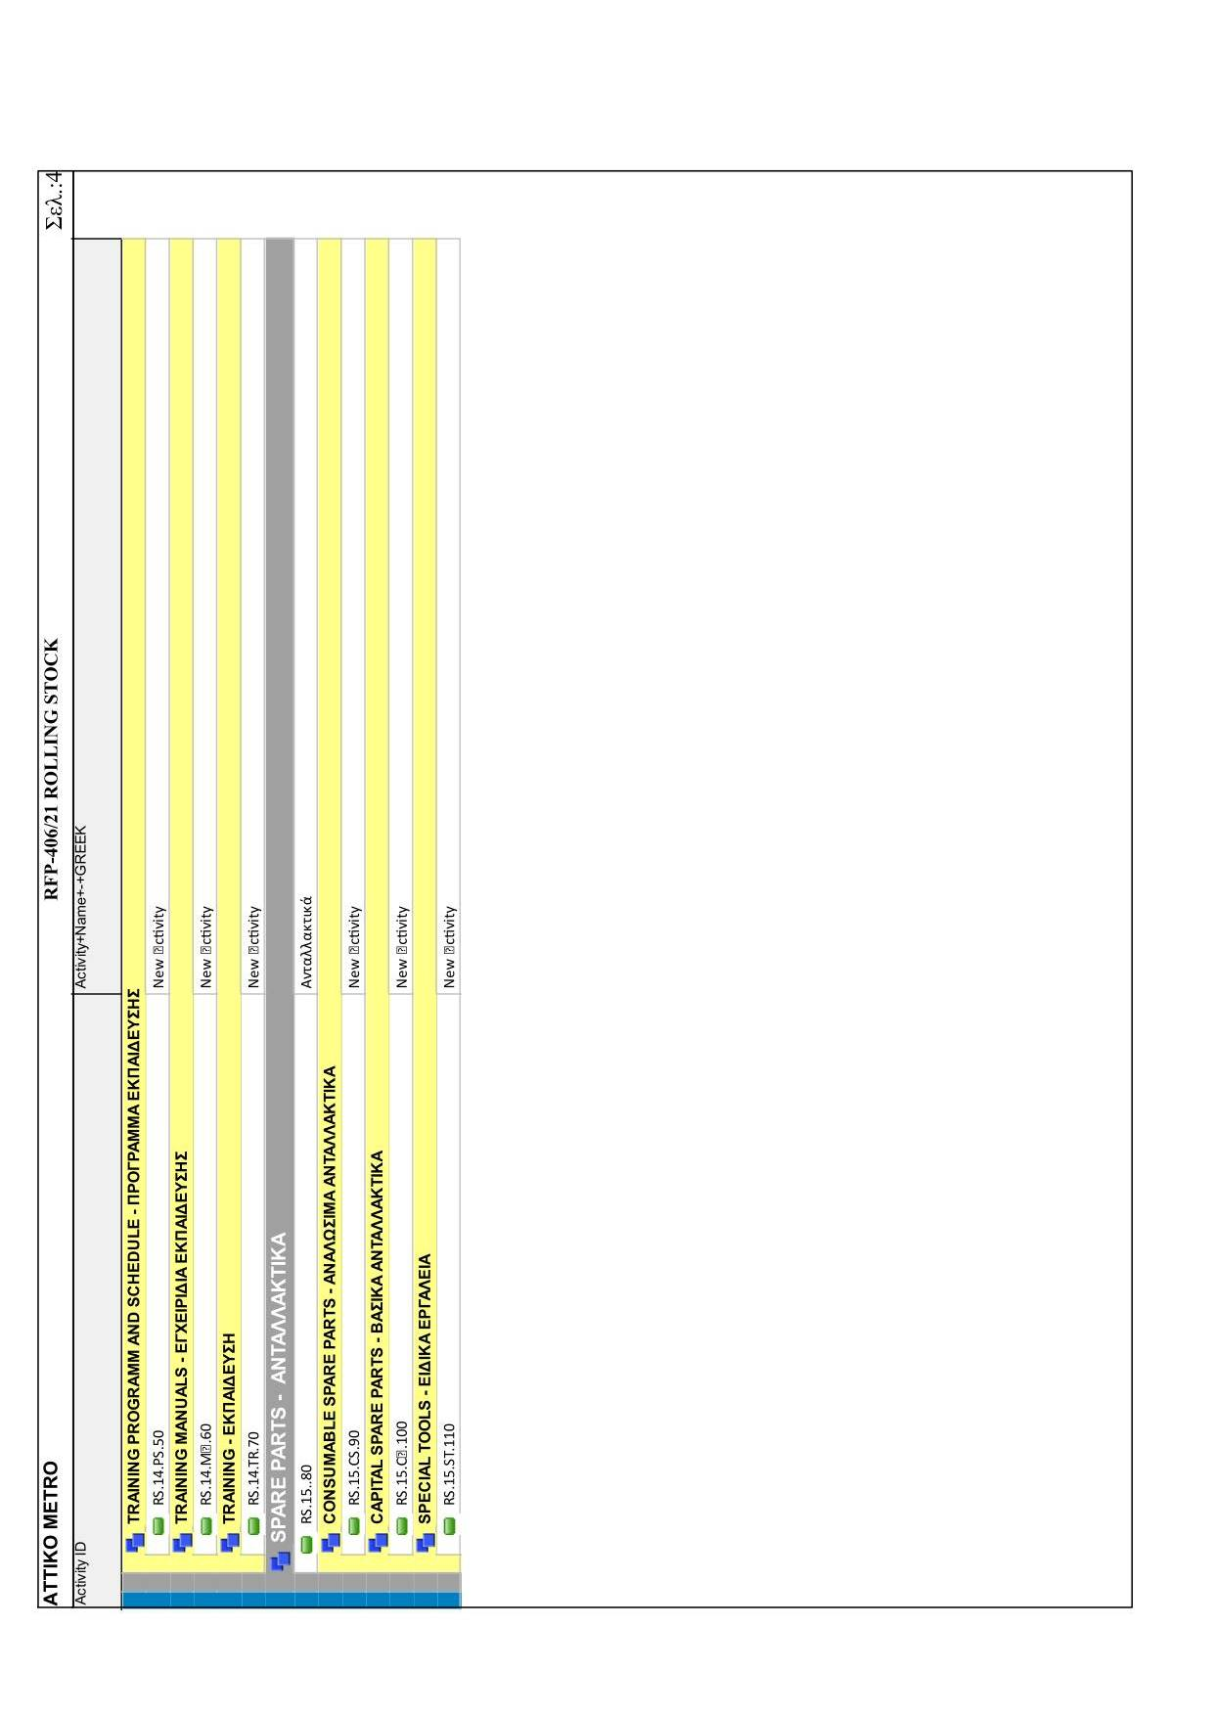

Όπως ορίζεται στα έγγραφα της σύμβασης.
Όπως ορίζεται στα έγγραφα της σύμβασης.
Το ύψος της εγγυητικής επιστολής συμμετοχής καθορίζεται στα έγγραφα της σύμβασης σε συγκεκριμένο χρηματικό ποσό αναγράφεται ολογράφως και σε παρένθεση αριθμητικώς.
Όπως υποσημείωση 3.
As specified in the Contract documents
As specified in the Contract documents
The amount of the Letter of Guarantee for participation in the tender is set in the contractual documents against a specific amount, it is written in full and in numbers in brackets.
See footnote 3

